

Инфракрасный электрический гриль-саламандра
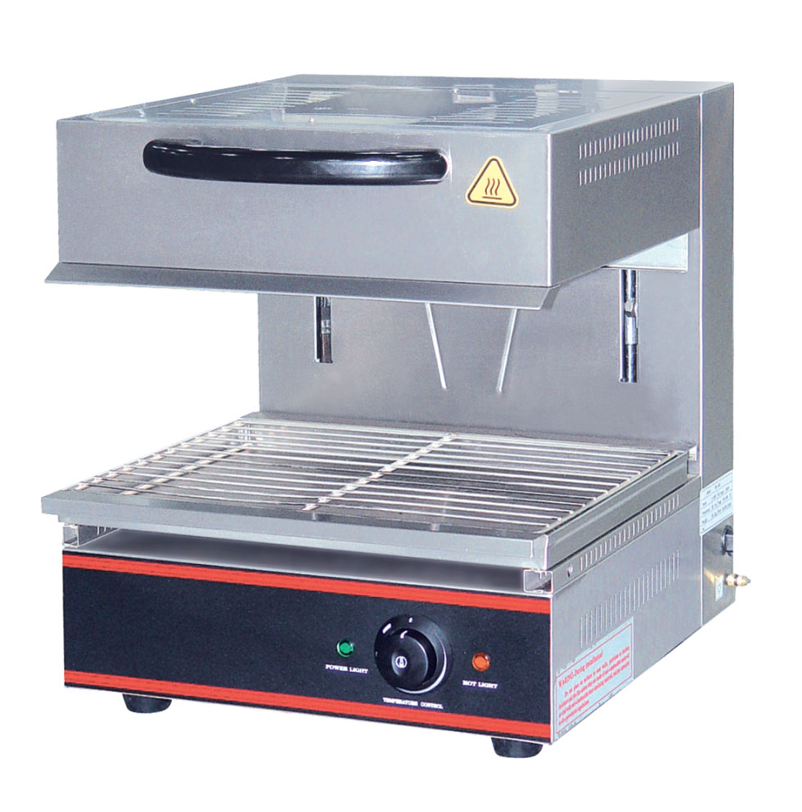
Инструкция по эксплуатации



Производитель: Guangzhou Unique Catering Equipment CO., LTD.
No.13, Dongjing Road, Donghua Industrial Zone, Renhe Town, Baiyun District, Guangzhou, PRC.

Благодарим за приобретение нашего продукта; наши высококачественные продукты и услуги оправдают Ваше доверие.
Наша фабрика производит в основном оборудование для западноевропейской кухни, в которое входят: серия грилей, фритюрниц, оборудования для барбекю, серия витрин, закусочная серия, прилавки и т.д. Оборудование позволяет экономить энергию, беречь окружающую среду и подходит для ресторанов различных типов, ресторанов китайской и западной кухни, баров и т.д.
Внимание
При использовании устройства в помещении температура в помещении возрастает. Обеспечьте достаточную вентиляцию внутри помещения.

Ⅰ、Основные параметры
No. модели | Клапан | Горелки | Габариты (мм)
HES-450 | Низкое давление | 6 | 450*450*470
HES-600 | Низкое давление | 6 | 600*450*470
Ⅱ、Внимание
- Оборудование запрещено использовать с клапаном высокого/среднего давления.
- Используйте бутилированный сжиженный нефтяной газ.
Ⅲ、Эксплуатация
- Выберите подходящий источник газоснабжения, поверните по часовой стрелке, чтобы открыть вентиль с точкой воспламенения.
- При воспламенении появление светло-голубого пламени – это нормально; через некоторое время пламя станет красным (интенсивность пламени небольшая), для нагревающего инфракрасного излучения.
- При запекании пищевых продуктов верхнюю часть можно перемещать вверх-вниз на оптимальную высоту.
Ⅳ、Чистка и техническое обслуживание
- Для чистки решётки и поверхностей используйте моющее средство.
- Поверхности можно чистить мягкой щёткой; не используйте металлические щётки – это может повредить инфракрасный гриль.
- Каждые 2-3 использования следует проводить техническое обслуживание; перед обслуживанием следует дождаться остывания устройства.

